ZAŁĄCZNIK NR 1 DO SWZ/UMOWY
ARKUSZ CENOWY
( WYDZIAŁ ZARZĄDZANIA UNIWERSYTETU ŁÓDZKIEGO, UL. MATEJKI 22/26)
- BIURKO PROSTOKĄTNE NA STELAŻU METALOWYM
Parametry szczegółowe |  |  | Rysunek / zdjęcie | Ilość sztuk | Cena jednostkowa  brutto w zł | Wartość brutto w zł  (ilość szt. x cena jedn. brutto)
wymiary | wysokość | 73 – 75 cm | Wykonanie:  Spełnia wszystkie minimalne wymagania opisane w kolumnie Parametry szczegółowe:  tak / nie *  *zakreślić właściwe | 20
 | szerokość | 120 cm +/- 5%
 | głębokość | 60 cm
szczegóły | blat: płyta wiórowa melaminowana dwustronnie o grubości 25 mm, klasa higieniczności E1  obrzeże: o grubości 2 mm ABS klejonym hybrydowo do krawędzi poprzez rozgrzanie kleju,  konstrukcja ramy podblatowej:  dystans 10 mm między ramą nóg a blatem,  rama podblatowa: metalowa rura o profilu zamkniętym 40 x 20 mm,  metalowe łączniki do mocowania nóg,  rama biurek mocowana do nóg za pomocą 8/16 śrub,  montaż ramy (stelaża) z blatem ma odbywać się za pomocą śrub wkręcanych w metal, malowane w całości proszkowo na kolor pasujący do nóg i pozostałych elementów metalowych mebli  konstrukcja nóg: metalowa rura o profilu zamkniętym 40 x 40 mm  malowane proszkowo na kolor pasujący do nóg i pozostałych elementów metalowych mebli, nogi wyposażone w stopki z regulacją wysokości  kolor metalu: szary do wyboru Zamawiającego z palety RAL  kolor płyt: Buk Mangfal do ustalenia w zakresie wzoru i kolorystyki, możliwość wyboru z palety minimum 3 wzorów drewna Mangfal różnych producentów, ostateczna kolorystyka do uzgodnienia na etapie realizacji  Biurko z palety mebli systemowych, które można łączyć ze sobą w różnych konfiguracjach oraz pozwalające w przyszłości na rozbudowę lub zmiany w konfiguracji.  Biurko powinno spełniać normy PN-EN 527-1:2011, PN EN 527-2:2004, PN EN 527-3:2004 lub nowsze oraz spełniać wymagania Rozporządzenia Ministra Rodziny i Polityki Społecznej w sprawie bezpieczeństwa i higieny pracy na stanowiskach wyposażonych w monitory ekranowe z dnia 18.10.2023 r. Dz.U. 2023 poz.2367.

- BIURKO PROSTOKĄTNE NA STELAŻU METALOWYM DLA PROWADZĄCEGO
Parametry szczegółowe |  |  | Rysunek / zdjęcie | Ilość sztuk | Cena jednostkowa  brutto w zł | Wartość brutto w zł  (ilość szt. x cena jedn. brutto)
wymiary | wysokość | 73 – 75 cm | Wykonanie:  Spełnia wszystkie minimalne wymagania opisane w kolumnie Parametry szczegółowe:  tak / nie *  *zakreślić właściwe | 1
 | szerokość | 160 cm +/- 5%
 | głębokość | 70 cm
szczegóły | blat: płyta wiórowa melaminowana dwustronnie o grubości 25 mm, klasa higieniczności E1  obrzeże: o grubości 2 mm ABS klejonym hybrydowo do krawędzi poprzez rozgrzanie kleju,  konstrukcja ramy podblatowej:  dystans 10 mm między ramą nóg a blatem,  rama podblatowa: metalowa rura o profilu zamkniętym 40 x 20 mm,  metalowe łączniki do mocowania nóg,  rama biurek mocowana do nóg za pomocą 8/16 śrub,  montaż ramy (stelaża) z blatem ma odbywać się za pomocą śrub wkręcanych w metal, malowane w całości proszkowo na kolor pasujący do nóg i pozostałych elementów metalowych mebli  konstrukcja nóg: metalowa rura o profilu zamkniętym 40 x 40 mm  malowane proszkowo na kolor pasujący do nóg i pozostałych elementów metalowych mebli, nogi wyposażone w stopki z regulacją wysokości  blenda: o wysokości 30 cm, wykonana z płyty wiórowej melaminowanej dwustronnie o grubości 18 mm, klasa higieniczności E1, oklejona obrzeżem ABS o grubości 2 mm klejonym hybrydowo do krawędzi poprzez rozgrzanie kleju,  konstrukcja blendy: dopasowana do szerokości biurka, powinna zapewnić wielokrotny montaż i demontaż, nie wymagający kolejnych otworów w blacie bądź stelaży stołu przy kolejnym użyciu,  kolor metalu: szary do wyboru Zamawiającego z palety RAL  kolor płyt: Buk Mangfal do ustalenia w zakresie wzoru i kolorystyki, możliwość wyboru z palety minimum 3 wzorów drewna Mangfal różnych producentów, ostateczna kolorystyka do uzgodnienia na etapie realizacji  Biurko z palety mebli systemowych, które można łączyć ze sobą w różnych konfiguracjach oraz pozwalające w przyszłości na rozbudowę lub zmiany w konfiguracji.  Biurko powinno spełniać normy PN-EN 527-1:2011, PN EN 527-2:2004, PN EN 527-3:2004 lub nowsze oraz spełniać wymagania Rozporządzenia Ministra Rodziny i Polityki Społecznej w sprawie bezpieczeństwa i higieny pracy na stanowiskach wyposażonych w monitory ekranowe z dnia 18.10.2023 r. Dz.U. 2023 poz.2367.

- KONTENER PODBIURKOWY NA KÓŁKACH
Parametry szczegółowe |  |  | Rysunek / zdjęcie | Ilość sztuk | Cena jednostkowa  brutto w zł | Wartość brutto w zł  (ilość szt. x cena jedn. brutto)
wymiary | wysokość | 60 cm | 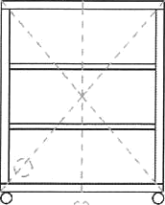  WIDOK ŚRODKA  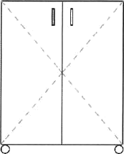    WIDOK FRONTU  WIDOK Z GÓRY  Wykonanie:  Spełnia wszystkie minimalne wymagania opisane w kolumnie Parametry szczegółowe:  tak / nie *  *zakreślić właściwe | 1
 | szerokość | 60 cm
 | głębokość | 70 cm
szczegóły | konstrukcja: całość wykonana z płyty wiórowej melaminowanej dwustronnie o grubości 18 mm, klasa higieniczności E1  obrzeże: o grubości 1 mm ABS klejonym hybrydowo do krawędzi poprzez rozgrzanie kleju, plecy wpuszczane w boki i wieniec,  wewnątrz 2 półki, drzwi podwójne z zamkiem centralnym z kluczykiem łamanym, uchwyty metalowe o rozstawie 17,5 cm w kolorze satyna, należy zaplanować wykonanie otworu na kable w wieńcu dolnym w przypadku takiej konieczności – do ustalenia z użytkownikiem  kolor płyty: Buk Mangfal do ustalenia w zakresie wzoru i kolorystyki, możliwość wyboru z palety minimum 3 wzorów drewna Mangfal różnych producentów, ostateczna kolorystyka do uzgodnienia na etapie realizacji  Kontener z palety mebli systemowych, które można łączyć ze sobą w różnych konfiguracjach oraz pozwalające w przyszłości na rozbudowę lub zmiany w konfiguracji.  Kontener powinien spełniać normy PN-EN 14073-2:2006, PN EN 14073-3:2006, PN EN 14074:2006 lub nowsze.

- MEBEL KAFETERYJNY W KSZTAŁCIE LITERY „L”
Parametry szczegółowe |  |  |  |  | Rysunek / zdjęcie |  |  | Ilość sztuk |  | Cena jednostkowa  brutto w zł |  | Wartość brutto w zł  (ilość szt. x cena jedn. brutto)
wymiary | wysokość |  | 90 cm |  | 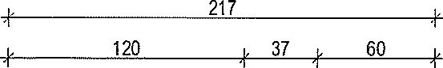  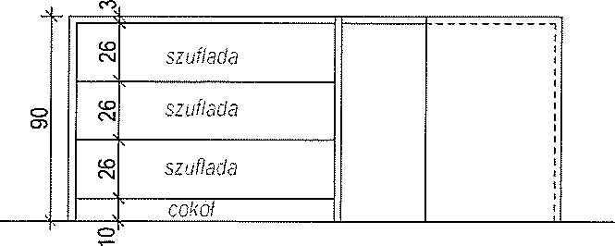  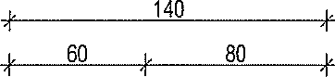  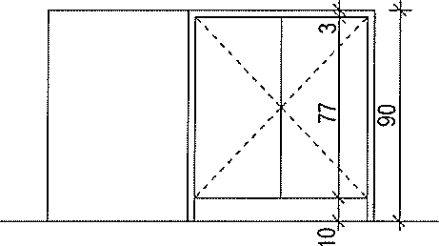  120 97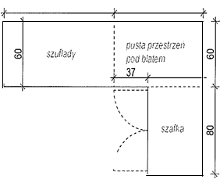  Wykonanie: Spełnia wszystkie minimalne wymagania opisane w kolumnie Parametry szczegółowe: tak / nie *  *zakreślić właściwe |  |  | 1
 | szerokość |  | 217 cm
 | głębokość |  | 60 cm
szczegóły | konstrukcja:  korpus i wieńce wykonane z płyty wiórowej melaminowanej dwustronnie o grubości 25 mm, klasa higieniczności E1  plecy i fronty szuflad wykonane z płyty wiórowej melaminowanej dwustronnie o grubości 18 mm  obrzeże: o grubości 2 mm ABS klejonym hybrydowo do krawędzi poprzez rozgrzanie kleju,  w części, gdzie są szuflady plecy wpuszczane w boki i wieniec wg. rysunku,  stopki: o wysokości do 0,3 cm, możliwość poziomowania w zakresie minimum 1,5 cm.  Szafka dzielona na dwie części, z lewej znajdują się 3 szuflady wyposażone w metalowe prowadnice o wysuwie minimum 70%,  Cokół: wykonany z płyty wiórowej melaminowanej dwustronnie w kolorze szafki,  Prawą stronę stanowi blat, który jest przedłużeniem wieńca środkowego, a nogę stanowi bok szafki,  W części szafki w narożniku – pustka pod blatem,  Pod oknem szafka o standardowym otwieraniu,  Szuflady oraz szafka zamykane na kluczyk,  Kształt i wymiary na rysunku poglądowym  uchwyty metalowe o rozstawie 17,5 cm w kolorze satyna  kolor płyty: Buk Mangfal do ustalenia w zakresie wzoru i kolorystyki, możliwość wyboru z palety minimum 3 wzorów drewna Mangfal różnych producentów, ostateczna kolorystyka do uzgodnienia na etapie realizacji
- KRZESŁO TAPICEROWANE NA STELAŻU METALOWYM
Parametry szczegółowe |  |  |  |  |  | Parametry oferowane | Ilość sztuk |  | Cena jednostkowa  brutto w zł |  | Wartość brutto w zł  (ilość szt. x cena jedn. brutto)
wymiary |  | wysokość całkowita |  | 82 cm +/- 3% |  | wysokość całkowita:  szerokość całkowita:  głębokość całkowita:  pozostałe wymiary:  wysokość podłokietników:  siedzisko na wysokości:  konstrukcja:  krzesło:  stelaż:  noga tylna:  siedzisko i oparcie:  siedzisko i oparcie:  podłokietniki:  dopuszczalne maksymalne obciążenie siedziska:  Uwaga: krzesła wsuwają się pod biurka  tkanina:  skład:  odporność na ścieranie:  trudnozapalność:  atest tkaniny:  kolor tkaniny:  pozostałe wymagania:  atest lub sprawozdanie z badań wytrzymałościowych, które posiadają pozytywną opinię w zakresie bezpiecznego użytkowania wydane przez niezależny podmiot uprawniony do kontroli jakości  posiada dokument: tak / nie *  *zakreślić lub podkreślić właściwe  Producent, nazwa i typ oferowanego krzesła:  ……………………………………………........... | 41
 |  | szerokość całkowita |  | 48,8 cm +/- 3%
 |  | głębokość całkowita |  | 54,3 cm +/- 3%
szczegóły |  | pozostałe wymiary:  wysokość podłokietników: 15,6 cm +/- 3 % liczona od poziomu siedziska,  siedzisko na wysokości: 47 cm +/- 3 %  konstrukcja:  krzesło: na 4 nogach metalowych chromowanych,  stelaż: wykonany z rur stalowych chromowanych o przekroju minimum 20 mm,  noga tylna: łączona z oparciem w sposób niewidoczny,  siedzisko i oparcie: w całości tapicerowane tkaniną,  siedzisko i oparcie: nie połączone, z zachowaniem prześwitu,  podłokietniki: z nakładkami z litego drewna bukowego w kolorze Buk Mangfal o wymiarach 42,5 x 4 x 1,8 cm +/- 3%,  dopuszczalne maksymalne obciążenie siedziska: 160 kg  Uwaga: krzesła muszą wsuwać się pod biurka  tkanina:  skład: 100% poliester  odporność na ścieranie: minimum 100000 cykli wg. Martindale’a  trudnozapalność: EN 1021-1, EN 1021-2  atest tkaniny: higieniczny  kolor tkaniny: minimum 3 odcienie koloru szarego, rodzaj i kolor do uzgodnienia na etapie realizacji  pozostałe wymagania:  atest lub sprawozdanie z badań wytrzymałościowych, które posiadają pozytywną opinię w zakresie bezpiecznego użytkowania wydane przez niezależny podmiot uprawniony do kontroli jakości  Rysunek ma charakter wyłącznie poglądowy  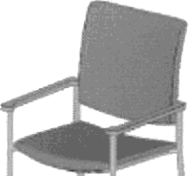
RAZEM CENA OFERTY BRUTTO

UWAGA:

Wykonawca w poz. od 1 do 4 potwierdza, że oferowany przedmiot zamówienia spełnia minimalne wymagania opisane w kolumnie Parametry szczegółowe, zakreśla właściwe tak / nie *.

Wykonawca w poz. 5 wpisuje w kolumnie oznaczonej (Parametry oferowane) parametry, które mają potwierdzić spełnianie szczegółowych minimalnych parametrów określonych przez Zamawiającego w kolumnie oznaczonej (Parametry szczegółowe). Dodatkowo w wyznaczonym miejscu kolumny oznaczonej (Parametry oferowane) Wykonawca zaznacza czy zaoferowane krzesło posiada atest lub sprawozdanie z badań wytrzymałościowych posiadające pozytywną opinię w zakresie bezpiecznego użytkowania wydane przez niezależny podmiot uprawniony do kontroli jakości. Dodatkowo wykonawca do poz. 5 dostarcza wraz z ofertą przedmiotowe środki dowodowe, o których mowa w SWZ, które mają potwierdzić, że zaoferowany model krzesła spełnia wszystkie wymagania określone przez Zamawiającego w kolumnie „Parametry szczegółowe”

Plik należy opatrzyć kwalifikowanym podpisem
elektronicznym, podpisem zaufanym lub
podpisem osobistym osoby uprawomocnionej
do występowania w imieniu Wykonawcy

